ДОМАШЕЕ ЗАДАНИЕ ПО СТРАТЕГИЧЕСКОМУ МЕНЕДЖМЕНТУ
Структура домашнего задания:
Домашнее задание состоит из четырех разделов, соответствующих этапам стратегического анализа.
1. Анализ макроокружения. В рамках данного раздела провести анализ среды косвенного воздействия по ее структурным компонентам: социальной, технико-технологической, экономической, политико-правовой, экологической, институциональной по своей организации (Приложение, Пример 1).
Рассмотрим анализ макро среды компании Apple на российском рынке.
Таблица 1 - Анализ макро среды компании Apple
Область макроокружения | Фактор макроокружения | Текущее значение фактора | Прогнозируемое значение фактора | Угроза/возможность для предприятия | Планируемая реакция на изменение фактора
Экономическая | Курс доллара | 76,8 руб. | 80,4 руб. | Угроза: рост цен на продукцию. | Запас товара, для сдерживания цены.
Экономическая | Уровень инфляции | В 2021 году в России годовая инфляция увеличилась до 7,4%. | 4,5% | Расходы фирмы останутся на прежнем уровне. | Предоставление дополнительных услуг клиентам, сдерживание цен на продукцию.
Экономическая | Размер импортных пошлин | 30% | 15% | Преимущество: снижение цены и увеличение продаж | Расчет спроса в новом году на технику.
Экономическая | Ключевая ставка ЦБ РФ | 8,5% | 8,5% | Стабильные ставки по кредитам | Ожидается что ставка не будет расти
 | Уровень безработицы | Уровень безработицы составил5, 2 %. | 4% | Возможность: возрастет покупательская способность населения | Реклама ассортимента техники.
2.Политическая | Ограничительные меры | отсутствуют | Ограничительные меры в отношении иностранных фирм со стороны государства из-за введения санкций. | Угроза: проблемы в поставках и работе магазинов. | Мониторинг политической обстановки.
3.Научная среда | Глобальный инновационный индекс | 45е место | Повышение в рейтинге | В 2021 году Россия заняла 45-е место в Глобальном инновационном индексе, поднявшись на две позиции относительно уровня 2020 года. Сократился отрыв от стран-лидеров по показателю эффективности инноваций за счет роста результативности всех направлений научной, инновационной и креативной деятельности | Разработка и продажа инновационной техники.
 | Соотношение белых и синих воротничков | 62% работающих россиян относятся к категории «белых воротничков» (умственный труд) и лишь 38% – «синих» (представители рабочих специальностей). | Изменений не ожидается | Возможности: основные покупатели техники это белые воротнички | Переориентация на дополнительную целевую аудиторию.
4.Социокультурная среда | Тренд на минимализм | 10% россиян могут назвать себя минималистами | Рост уровня | Угроза: отказ от техники как от ненужного атрибута | Развитие в компании минималистичной линии продукции, чистый функционал без излишеств.
Экологическая среда | Уровень загрязнения воздуха | В России увеличилось количество случаев высокого уровня загрязнения воздуха. За первое полугодие 2021 года население страны в четыре раза чаще страдало от опасного смога, чем за аналогичный период 2020-го. | Снижение уровня загрязнения. | Возможности: участие в экологических программах. | Участие в экологических программах для поддержания авторитета компании и повышения лояльности местного населения.

2. Анализ отрасли. Провести анализ наиболее важных доминантных отраслевых характеристик либо конкурентных сил для своей организации (на выбор) (Приложение, Примеры 2, 3).

1)Размер отрасли.
В 2021 году продажи смартфонов достигли 1,62 млрд штук на сумму $273,9 млрд, подсчитали в исследовательской компании Report Ocean. Данные обнародованы в декабре 2021 года. Эксперты не уточнили динамику в сравнении с 2020-м, но заявили, что рынок находится на подъеме и останется на нем в последующие годы.

По словам аналитиков, продажи смартфонов будут расти благодаря развитию технологий в них. Еще один фактор подъема рынка связан с развитием Интернета вещей, а одним из основных барьеров для рынка смартфонов исследователи назвали опасения людей по поводу негативного влияния устройств при длительном использовании.
Мировой рынок смартфонов за год оценивается в $273,9 млрд.
Крупнейшим производителем смартфонов названа Samsung (доля компании в 2021 году превысила 30%), а самым быстрорастущим на ближайшие годы - Xiaomi. Ожидается, что продажи телефонов у китайской компании будут увеличиваться на 14% в год.
В 2021 году глобальный рынок смартфонов немного просел, но подчеркнули, что продажи устройств смогут вернуться к допандемическому (пандемия коронавируса COVID-19) уровню не ранее, чем в 2022-м. По оценкам специалистов, в 2021 году по всему миру реализовано 1,67 млрд мобильных телефонов, что на 6% больше слабых показателей годичной давности, но все еще на 8% меньше объема продаж в 2019 году. В этот объем входит 1,39 млрд смартфонов, что на 9% больше по сравнению с 2020-м. В CCS Insight считают, что на 5G-модели пришлось примерно 33% продаж смартфонов в мире по итогам 2021 года.
Согласно оценкам тайваньской исследовательской организации Market Intelligence & Consulting Institute (MIC), мировые поставки 5G-смартфонов в 2021 году повысились на 129% и составили 550 млн штук, что соответствует более 40% в общем объеме рынка смартфонов.
Xiaomi впервые вышла на второе место по объему поставок.
Во втором квартале 2021 г компания Xiaomi стала вторым по величине производителем смартфонов в мире. Это первый раз, когда Xiaomi ворвался в двойку лидеров, где исторически доминировали Samsung Electronics и Apple.
Во втором квартале доля Samsung составляла 19%, Xiaomi - 17%, а Apple - 14%, оценка поставок Xiaomi во II квартале указывает на 83%-ный скачок.
Зарубежная экспансия была самым большим драйвером роста Xiaomi: компания увеличила поставки более чем на 300% в Латинской Америке, на 150% в Африке и на 50% в Западной Европе. По информации издания «Известия», эксперты прогнозируют подорожание смартфонов в России в 2022 году. По их расчетам, цены на мобильные телефоны среднего и премиального сегмента могут вырасти до 17%. Также сохранится, если не усилится, дефицит устройств из-за продолжающегося кризиса на мировом рынке полупроводников и сопутствующих ему проблем с цепочками поставок, остановкой конвейеров и нехваткой компонентов.
В первой половине 2022 года проблемы с поставками новых смартфонов у продавцов останутся на текущем уровне — срок выдачи устройств покупателям может быть до нескольких недель. По их мнению, перед новым годом на рынок поступило много электроники, причем большую часть ее уже купили. Самым проблемным является рынок видеокарт и игровых приставок нового поколения. Первые скупают майнеры и скальперы, вторые перехватывают перекупщики. Мобильной отрасли эта ситуация не коснулась.
Эксперты пояснили, что в России сейчас наблюдается дефицит многих моделей iPhone, а также раскладных смартфонов Samsung Galaxy Z Flip, Galaxy A52, Galaxy A72, Galaxy S21+.
Представитель МТС рассказал изданию, что выбор смартфонов на рынке сократился, так как в продаже остается все меньше дешевых моделей, а покупатели перестали интересоваться локальными китайскими брендами.
Представитель Acer подтвердил «Известиям», что в 2022 году сохранится дефицит не только смартфонов, но и другой электроники.
В 2021 году россияне стали чаще покупать дорогие смартфоны из расчета на более длительный срок использования, а спрос на бюджетные устройства в стране постепенно сокращается..
Летом этого года дефицит на рынке электроники затронул производство iPhone. Apple в октябре впервые за десятилетие приостановила линии производства iPhone, например, сборка и выпуск iPhone 13 упали на 20% по сравнению с предыдущими планами.
В конце декабря СМИ сообщили, что администрация США планирует в случае эскалации геополитических проблем ввести ограничения на импорт американскими компаниями их технологий и продукции в Россию, включая смартфоны и ключевые авиационные и автомобильные компоненты. Также США обещает, что надавит на европейских и азиатских производителей, чтобы те тоже прекратили поставки своей продукции и технологий в случае введения санкций против РФ.
2) Стадия жизненного цикла отрасли.
Отрасль находится на стадии насыщения рынка продуктом. Производитель охватывает большую часть рынка. Спрос перестает увеличиваться, товар производится крупными партиями и прибыль при этом остается высокой.
Компанию окружают лояльные потребители и постоянные клиенты. На этом этапе происходит пик продаж, а кривая на графике ЖЦТ становится прямой.
Здесь будет актуальным пересмотр характеристик товара и возврат на стадию разработки для усовершенствования продукта или изменения стратегии продвижения.
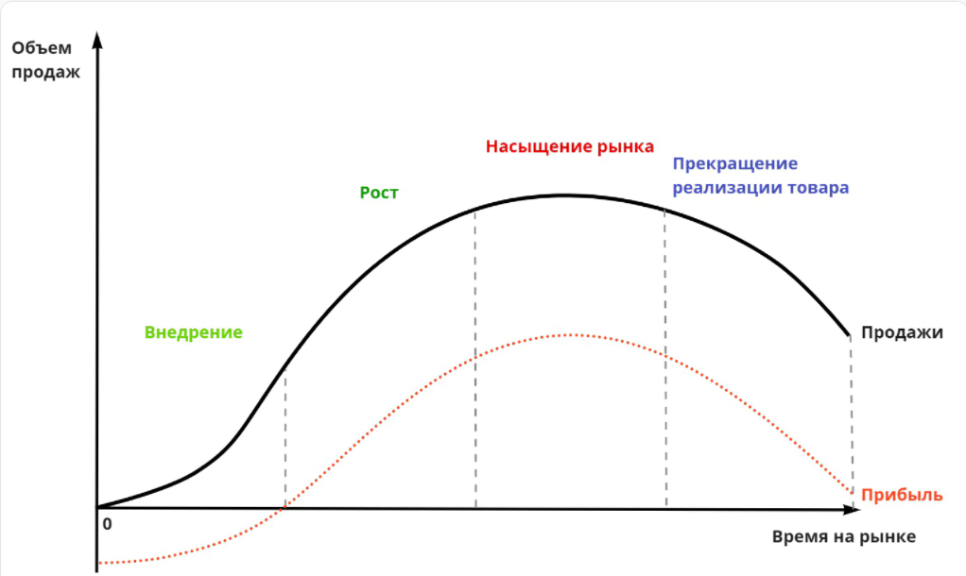
Отрасль производства смартфонов
Рисунок 1 – Стадии жизненного цикла продукции
3) Концентрация продаж в отрасли
Для характеристики отрасли определим коэффициенты концентрации "доля четырех" и Херфиндела-Хиршмана.
Таблица – Определение коэффициентов концентрации за 2021 год
Компания | Доля рынка,% | Квадраты долей рынка
Apple | 23,4 | 0,054
Samsung | 17 | 0,028
Xiaomi | 11,6 | 0,013
OPPO | 9 | 0,008
vivo | 8,5 | 0,007
другие | 30,5 | 0,093
Итого | 100 | 0,203

Отрасль характеризуется средней концентрацией производства: доля рынка четырех ведущих компаний в отрасли составляет 61%, доля пяти ведущих фирм – 69,5%, коэффициент концентрации Херфиндеда-Хиршмана – 0,203 – значение индекса менее 10 свидетельствует о хорошей конкуренции.
Общие выводы:
1)Рынок отрасли смартфонов является средне-концентрированным, крупные игроки занимают 61% отрасли.
2) Отрасль находится на стадии насыщения рынка продуктом.
3) В 2021 году глобальный рынок смартфонов немного просел, но подчеркнули, что продажи устройств смогут вернуться к допандемическому (пандемия коронавируса COVID-19) уровню не ранее, чем в 2022-м.
4)Емкость отрасли в 2021 году продажи смартфонов достигли 1,62 млрд штук на сумму $273,9 млрд.

3. Анализ инновационного потенциала (внутренней среды). Провести анализ функциональных подсистем (управление инновациями, основная деятельность, маркетинг, персонал, экономика/финансы, организация управления) своей организации — в соответствии с примером
Таблица 2 - Анализ инновационного потенциала
Функциональная подсистема | Фактор функциональной подсистемы | Состояние фактора | Ключевой фактор успеха | Слабая (-) / Сильная (+)
Маркетинговая | Продукт | Гаджеты и техника класса премиум | Соответствие продукта современному уровню развития науки и техники. | +
Маркетинговая | Цена | На 10-15% выше чем у конкурентов | Низкая цена на продукцию сопоставимого  качества | -
Маркетинговая | Метод ценообразования | Снятие сливок | Приемлемая цена товара, сопоставимая с  уровнем качества | -
Маркетинговая | Торговая марка | Компания Apple известна во всем мире и имеет репутацию производителя высококачественной техники | Известность товарной и торговой марки.  Положительная репутация. | +
Маркетинговая | Каналы распределения продукции | Прямые продажи в собственных магазинах | Приемлемая цена товара, сопоставимая с уровнем качества | +
Исследования и  разработки | Научно- исследовательская  база | Собственные запатентованные разработки | Наличие собственной конструкторской базы | +
Исследования и  разработки | Научно- исследовательский  персонал | Высококвалифицированный состав ИТ-специалистов, инженеров и разработчиков. | Наличие собственной конструкторской базы. Соответствие продукта современному уровню развития науки и техники | +
Управление основной деятельностью | Специализация производственных мощностей | Собственное производство | Соответствие продукта современному уровню развития науки и техники | +
Управление основной деятельностью | Состояние производственной базы | Постоянно совершенствующаяся производственная база | Наличие гибкой производственной системы | +
Управление основной деятельностью | Гибкость производственного оборудования | Гибкая производственная система | Наличие гибкой производственной системы | +
Управление основной деятельностью | Уровень загрузки  производственных  мощностей | Загрузка 100% мощностей | Загрузка 100% мощностей | +
Управление основной деятельностью | Организация снабжения | Отлаженная система снабжения | Переход на производство нового продукта | +
Управление основной деятельностью | Уровень качества  продукции | Компания производит технику высокого качества и дает гарантию. | Высокое качество (надежность) продукта. | +
Управление  финансами | Финансовое состояние организации | Выручка Apple в 2021 финансовом году составила 365,817 млрд долларов, операционная прибыль — 108,949 млрд долларов, чистая прибыль — 94,680 млрд долларов. В 2020 финансовом году эти показатели были равны 274,515, 66,288 и 57,411 млрд долларов соответственно. | Получение прибыли | +
Управление  финансами | Наличие собственных источников  финансирования | Apple – самая богатая корпорация в Америке. Имея более 50 миллиардов долларов наличными и 45 миллиардов долларов в краткосрочных рыночных ценных бумагах, по состоянию на 2021 год структура капитала Apple с высокой долей заемных средств не должна представлять угрозы для платежеспособности компании в обозримом будущем. | Необходимость финансирования нового проекта за счет собственных средств | +

4. Выбор стратегий развития (SWOT-анализ). Провести SWOT-анализ, используя выделенные ранее благоприятные и неблагоприятные факторы внешней среды (раздел 1 и 2) и сильные / слабые стороны, выделенные в рамках раздела 3, с обязательным выводом.
Пример SWOT-анализа представлен в Приложении, Пример 5
SWOT-анализ для компании Apple.
Таблица 3 - Основная матрица SWOT-анализа
 | Сильные стороны | Благоприятные факторы внешней среды
S1 | Высокое качество продукции; | Возможность запуска новых продуктов; | О1
S2 | Apple являются экспертами в развитии собственного программного обеспечения и аппаратных средств; | Возможность привлечения обеспеченных клиентов; | О2
S3 | Apple имеет высокую лояльность бренду;
 | Слабые стороны | Неблагоприятные факторы внешней среды
W1 | Конкуренты с более дешевыми аналогами; | Вытеснение компаниями с аналогами; | Т1
W2 | Цены намного выше среднего. | Предпочтения потребителей более дешевой техники; | Т2

На первом шаге анализа необходимо определить согласующиеся (рабочие) пары, которые будут приняты к дальнейшему рассмотрению, и конфликтующие пары – те пары факторов, которые не вступают во взаимодействие между собой. Для классификации рабочих и конфликтующих пар необходимо составить вспомогательную матрицу выбора согласующихся пар.
Таблица 4 - Вспомогательная матрица выбора согласующихся пар
 |  | Сильные стороны |  |  | Слабые стороны
 |  | S1 | S2 | S3 | W1 | W2
Благоприятные факторы | О1 | S1:О1 | S2:О1 | S3:О1 | W1:О1 | W2:О1
Благоприятные факторы | О2 | S1:О2 | S2:О2 | S3:О2 | W1:О2 | W2:О2
Неблагоприятные факторы | Т1 | S1:Т1 | S2:Т1 | S3:Т1 | W1:Т1 | W2:Т1
Неблагоприятные факторы | Т2 | S1:Т2 | S2:Т2 | S3: Т2 | W1: Т2 | W2: Т2

Таблица 5 - Вспомогательная матрица разработки стратегических альтернатив
Пара | Описание взаимодействия | Стратегическая реакция фирмы | Код реакции
S1:О1 | Благодаря высокому качеству компания может запускать новые продукты. | Ежегодно обновляемый айфон. | Р2
S2:О1 | Благодаря техническому обеспечению обеспеченные клиенты выбирают бренд компании. | Разработка приложений на платформе компании. | Р2
W1:Т1  W2:Т1 | Высокая цена может стать причиной перехода клиентов к аналогам. | Удержание клиентов за счет престижа бренда. | Р1
S3:О1 | За счет высокой лояльности к бренду покупатели готовы платить любую цену. | Стратегия снятия сливок | Р1
S1:О2  S3:О2 | За счет высокого качества продукции компания может привлечь обеспеченных клиентов | Стратегия снятия сливок | Р1
W1: Т2 | Предпочтения потенциальной целевой аудитории более дешевой техники | Пересмотр целевой аудитории, концентрация на более обеспеченном сегменте. | Р1

Таблица 6 - Ранжирование стратегических реакций по количеству совпадений
Код реакции | Частота (количество  совпадений) | Содержание стратегической реакции
Р1 | 4 | Удержание конкурентоспособности компании за счет престижа бренда
Р2 | 2 | Привлечение обеспеченных клиентов за счет высокотехнологичных разработок.

Приоритетными стратегиями, на мой взгляд, являются:
1. Удержание конкурентоспособности компании за счет престижа бренда;
2. Привлечение обеспеченных клиентов за счет высокотехнологичных разработок.
SWOT-анализ не только подтвердил целесообразность стратегий развития компании, но также позволил выделить дополнительные стратегии.

